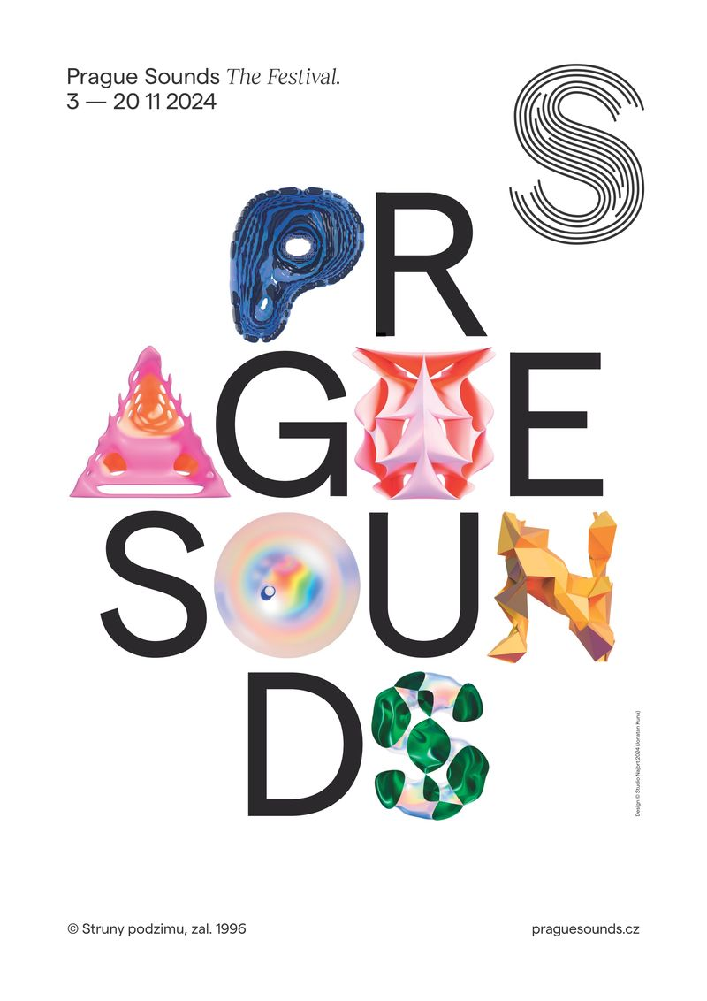

Na Prague Sounds vystoupí hvězdy Branford Marsalis, Nubya Garcia, Tigran Hamasyan nebo Oneohtrix Point Never

David Koller a Richard Müller vzdají poctu Karlu Krylovi, Katarzia představí mladé talentované autorky a zpěvačky

Praha, 3. června 2024 – Velká světová jména jazzu, soudobé vokální hudby, elektroniky, alternativního hip hopu i world music na pomezí s klasikou, české premiéry a unikátní jednorázové projekty. To vše přinese na deseti koncertech 28. ročník mezinárodního festivalu Prague Sounds, který proběhne letos od 3. do 20. listopadu v Praze. Přijede jeden z největších saxofonistů posledních čtyřiceti let a trojnásobný držitel Grammy Branford Marsalis se svým virtuózním kvartetem, nekompromisní londýnská saxofonistka Nubya Garcia nebo excelentní klavírista Tigran Hamasyan propojující jazz s arménskou lidovou hudbou. Ikona experimentální elektronické scény Oneohtrix Point Never přiveze do Prahy svoji uhrančivou audiovizuální podívanou. Americký alternativní rap se strhujícími hlasy i angažovanými texty budou reprezentovat Moor Mother, billy woods a McKinley Dixon. Živelný jihoafrický violoncellista Abel Selaocoe s britským ansámblem soudobé hudby Manchester Collective nabídne v české premiéře zážitek bez žánrových hranic na pomezí klasiky, jazzu a africké world music. Rovněž poprvé u nás vystoupí průkopnický americký vokální soubor Roomful of Teeth s kompozicí Partita for 8 Voices skladatelky Caroline Shaw oceněnou Pulitzerovou cenou. Prague Sounds také přichází s dvěma novými původními festivalovými projekty – zpěváci David Koller a Richard Müller vzdají na jediném koncertě v Rudolfinu poctu Karlu Krylovi. Poprvé také proběhne kurátorovaný večer s výjimečnými mladými českými a slovenskými talenty. Letos na něm ve výběru umělkyně Katarzie zahraje slovenská dvojice Lash & Grey a české písničkářky Nika a Johanela. Vstupenky na celý festival jsou již v prodeji na www.praguesounds.cz.
„Jsem rád, že divákům opět představíme řadu zahraničních jmen v české premiéře a iniciujeme také nové, typicky festivalové jednorázové projekty. Po večerech věnovaných Jiřímu Suchému a Jiřímu Stivínovi připravujeme v roce jeho dvojnásobného kulatého výročí poctu Karlu Krylovi. Oslovil jsem pro ni Davida Kollera a Richarda Müllera a naplánovali jej do Rudolfina. Oba k mému překvapení souhlasili taky rychle, že jde vlastně o nejrychleji sjednaný koncert v historii našeho festivalu," říká na úvod zakladatel a ředitel Prague Sounds Marek Vrabec.
Letošní ročník zahájí 3. listopadu ve velkém sále Lucerny se svým kvartetem Branford Marsalis, legendární třiašedesátiletý americký saxofonista a člen slavného muzikantského klanu. „Ač je jeho doménou jazz, výraznou stopu zanechal v mnoha dalších žánrech od popu a rocku přes funk a hip hop až po klasickou hudbu,” přibližuje Vrabec. „Marsalis přijíždí na vrcholu tvůrčích sil, kdy se svým kvartetem zúročuje všechny zkušenosti z neuvěřitelně bohatého muzikantského života, který pojmul i dlouholetou spolupráci se Stingem nebo kapelou Grateful Dead,” dodává Vrabec. Kvartet vedle Marsalise tvoří pianista Joey Calderazzo, kontrabasista Eric Revis a bubeník Justin Faulkner.
4. listopadu v La Fabrice si přijdou na své na unikátním dvojkoncertu ctitelé výrazných hlasů, dunivých hip hopových rytmů i společensky angažovaných textů. Hudba filadelfské zpěvačky, básnířky a aktivistky vystupující pod jménem Moor Mother, která zahraje ve dvojici s bubeníkem, spojuje rap a recitaci poezie s prvky elektroniky, free jazzu, punku a zvukových koláží. „Se silným vnitřním přesvědčením zaměřuje své texty na rasové nepokoje, domácí násilí, otroctví i mýtus tzv. ´postrasové´ Ameriky,” líčí dramaturg Guy Borg. Magazín Pitchfork ji překřtil na „básnířku apokalypsy”. V druhé části večera vystoupí billy woods, nejuznávanější americký undergroundový MC, kterého díky skryté identitě obestírá aura tajemství. „Mistrovské texty a rapování se u něj prolíná s výraznými bicími i ozvěnami jazzu a blues – saxofonovými linkami, probleskujícími zvuky klavíru i kytarovými a flétnovými samply,” popisuje Borg jeho strhující produkci.
5. listopadu ve velkém sále Lucerny čeká na diváky zážitek bez žánrových hranic. V české premiéře zde totiž se společným projektem Sirocco vystoupí jihoafrický violoncellista Abel Selaocoe a přední britský soubor soudobé hudby Manchester Collective. „Sirocco zahrnuje společné improvizace, úpravy lidových písní z Evropy a Afriky, ale i interpretaci Haydnových a Stravinského skladeb. Jde o extrémně rytmický hudební zážitek postavený na afrických základech i s hrdelním zpěvem. Výsledkem je hudební smršť, která oslavuje vřelost a rozmanitost kulturních tradic z celého světa,“ popisuje Vrabec.
„Vizionář elektronické hudby,” takového označení se dostalo Danielu Lopatinovi aka Oneohtrix Point Never z mnoha stran. 7. listopadu v prostoru Archa+ zavede průkopník současné experimentální elektronické scény diváky na audiovizuální dobrodružství, kde neméně důležitou roli hrají světla a projekce. Oneohtrix Point Never produkoval nahrávky pro Davida Byrnea, psal pro FKA Twigs nebo Anohni, složil hudbu k filmům Dobrý časy a Drahokam. „Co ho ale odlišuje, je jeho sólová tvorba. Hudba, která vstřebává neuvěřitelnou šíři vlivů – od minimalismu přes noise až po koláže. Spojuje staré a nové – samply, syntetizátory i akustické nástroje, útržky archivních televizních dialogů či devadesátkových reklam, občas si udělá výlet do popu, altrocku, minimalismu nebo noiseové hudby,” líčí Borg. V Praze, kam přicestuje s týmem techniků, představí své poslední album Again z roku 2023.
Festival letos opět přichází s klubovou nocí v Kasárnách Karlín. Tentokrát 8. listopadu s českou premiérou jednoho z nejaktuálnějších mladých jmen amerického hip hopu – živelným rapperem McKinley Dixonem. „Dixon kombinuje výrazné texty – osobní i literární – a nakažlivé beaty s příměsí jazzu a funku,” láká Borg. Dixonovo nedávné album Beloved! Paradise? Jazz! je pojmenováno po třech nejslavnějších dílech americké spisovatelky Toni Morrisonové, kterou považuje za „největší rapperku všech dob.”
Letos uplynulo 80 let od narození a 30 let od smrti Karla Kryla. Jako jednorázovou poctu proto festival Prague Sounds inicioval večer nazvaný Müller/Koller: Kryl. 12. listopadu tak v Rudolfinu zazní osmnáct písní tohoto zásadního československého antikomunistického písničkáře v podání Davida Kollera a Richarda Müllera. „S písněmi Karla Kryla je obvykle ten problém, že se vzpírají interpretaci jinými zpěváky, protože jeho věrohodnosti, přesvědčivosti a pravdivosti se málokdo vyrovná. Věřím, že jsme v kombinaci Davida Kollera a Richarda Müllera našli ideální řešení. Písně zazní v akustické podobě, za doprovodu kytary nebo s několika málo hudebníky, v aranžmá na míru hudebního svatostánku, kde se krylovská pocta odehraje, Dvořákovy síně Rudolfina,” přibližuje Vrabec.
Prague Sounds také přichází s další novinkou – kurátorovaným večerem hudby a designu, kdy již etablovaná osobnost vybírá talenty naší a slovenské scény. Letos se úlohy kurátorky zhostila slovenská umělkyně Katarzia, která pro večer nazvaný Katarzia´s Choice 13. listopadu v La Fabrice vybrala výrazné ženské hlasy – bratislavskou dvojici Lash & Grey, navíc s dvěma doprovodnými hudebníky, a písničkářky Niku a Johanelu. „Katarzia prorazila v roli písničkáři a umělkyně do respektované osobnosti české a slovenské hudební scény. Pro mnoho mladých zpěvaček a skladatelek je vzorem. Jejího výběru v roli kurátorky si velmi vážím. Souzní s dosavadní dramaturgií festivalu a má možnost představit lokální naděje a mladé umělkyně v té nejlepší verzi jejich živého vystoupení," přibližuje koncept dramaturg večera Pierre Urban.
„Hlas toho dokáže mnohem mnohem více,” to je přesvědčení Brada Wellse, uměleckého ředitele Roomful of Teeth, průkopnického amerického souboru současné vokální hudby, který v české premiéře vystoupí 15. listopadu v Divadle X10. Držitelé Grammy a dvou nominací uvedou mimo jiné kompozici Partita for 8 Voices skladatelky Caroline Shaw oceněnou Pulitzerovou cenou. „Od svého vzniku v roce 2009 Roomful of Teeth mění vnímání toho, co vůbec může být považováno za vokální hudbu. Jejich živá vystoupení si získala pověst výjimečných zážitků, využívají tradičním i zcela novým způsobem nejrůznější hlasové techniky – od hrdelního zpěvu až po jódlování,” zdůrazňuje Borg. Návštěvníci koncertu uslyší také dvě další skladby – Psychedelics newyorského skladatele Williama Britella a On Stochastic Wave Behaviour Leilehuy Lanzilotti, skladatelky a zvukové umělkyně, potomkyně původních obyvatel Havaje, která se sama v roce 2022 dostala mezi finalisty Pulitzerovy ceny.
„Jazz je původně taneční hudba a já se vlastně vracím k jeho kořenům,“ říká nekompromisní londýnská saxofonistka Nubya Garcia, která 16. listopadu do Lucerna Music Baru přiveze to nejzajímavější z tamější nové jazzové scény. „Jako svoje hlavní vzory sice uctívá velké saxofonisty Sonnyho Rollinse nebo Johna Coltranea, ale zároveň pracuje s nejrůznějšími podněty z černé či latinské hudby – dubstep, reggae, cumbia, calypso, hip hop a soul. Dbá na to, aby její hudba byla především energická a neudržela posluchače v klidu,” popisuje Vrabec.
Letošní Prague Sounds pak zakončí 20. listopadu v Rudolfinu původem arménský klavírista Tigran Hamasyan. „Již od mládí motivy z lidové hudby svého národa začal zapojovat jak do svých improvizací, tak kompozic. Což mu vydrželo i po přestěhování do Spojených států, kde pokračoval v hudebním vzdělávání i praxi,” uzavírá Marek Vrabec. Zde byl začátek jeho velmi aktivní nahrávací kariéry, jejímž výsledkem je deset studiových alb převážně s autorským repertoárem, postaveným na kloubení jazzu a arménské hudby.
Podrobné informace ke koncertům a vstupenky jsou k dispozici na webu praguesounds.cz.
-------------------------------------------
Videa:
- Abel Selaocoe with Manchester Collective & Chesaba: Sirocco: Ka Bohaleng: https://www.youtube.com/watch?v=mJZ4zd7Acq0
- billy woods & Kenny Segal - Soft Landing: https://www.youtube.com/watch?v=KyYQcms0Shg
- Branford Marsalis Quartet - Snake Hip Waltz (Live): https://www.youtube.com/watch?v=NRPR3GJBjSQ
- Johni - Dreaming about you: https://www.youtube.com/watch?v=Ua69IwN0tDQ
- Lash & Grey - Europavox Festival: https://www.youtube.com/watch?v=YZWfZV7u1ek
- NIKA | Jazzfruit 2023: https://www.youtube.com/watch?v=-Y4uw4xj9cI
- Karel Kryl - Nikagda nězabuděm - Tak vás tu máme: https://www.youtube.com/watch?v=AARr_cfkEGE
- Karel Kryl / Pasážová revolta - Koller, Muller, Olejárová, Nikitin: https://www.youtube.com/watch?v=D7KnrvAmKy8
- McKinley Dixon - Run, Run, Run: https://www.youtube.com/watch?v=xvk6h2Riyww
- Moor Mother - "WOODY SHAW" (feat. Melanie Charles): https://www.youtube.com/watch?v=-TxK3LjJQnA
- Nubya Garcia - Pace (Mercury Prize 2021): https://www.youtube.com/watch?v=Euhq3t7WRDM
- Oneohtrix Point Never - Zones Without People - Live at Coachella 2024: https://www.youtube.com/watch?v=tsbrAorxNeQ
- Roomful of Teeth: Caroline Shaw’s Partita for 8 Voices (Excerpt): https://www.youtube.com/watch?v=oEhYY1mgyEI
- Tigran Hamasyan - @arteconcert's Piano Day: https://www.youtube.com/watch?v=JN_DHZ_98iw

Prague Sounds 2024 - program:

3. listopadu, Lucerna, 20.00
Branford Marsalis Quartet

4. listopadu, La Fabrika, 20.00
Moor Mother, billy woods

5. listopadu, Lucerna, 20.00
Abel Selaocoe & Manchester Collective

7. listopadu, Archa+, 20.00
Oneohtrix Point Never

8. listopadu, Kasárna Karlín, 20.00
McKinley Dixon

12. listopadu, Rudolfinum, 20.00
Müller/Koller: Kryl

13. listopadu, La Fabrika, 20.00
Katarzia's Choice: Lash & Grey, Nika, Johanela

15. listopadu, Divadlo X10, 20.00
Roomful of Teeth

16. listopadu, Lucerna Music Bar, 19.00
Nubya Garcia

20. listopadu, Rudolfinum, 20.00
Tigran Hamasyan

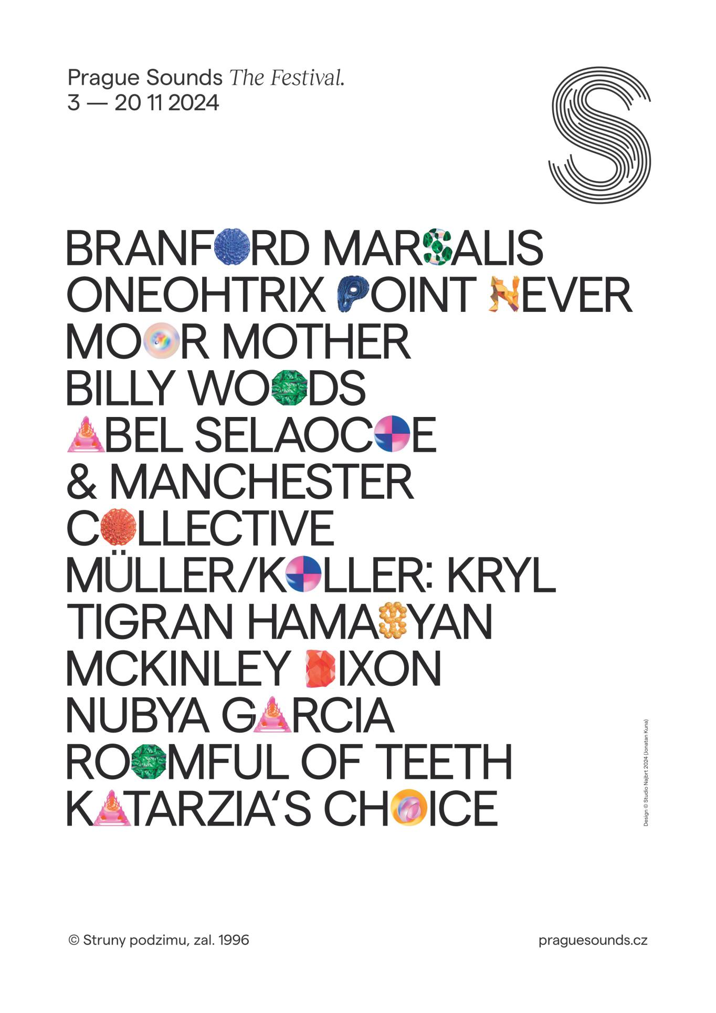

Hi-res fotografie: https://bit.ly/PragueSoundsPress
Kontakt pro press:
Jiří Sedlák, Prague Sounds
M: +420 604 868 914
E: sedlak@praguesounds.cz

